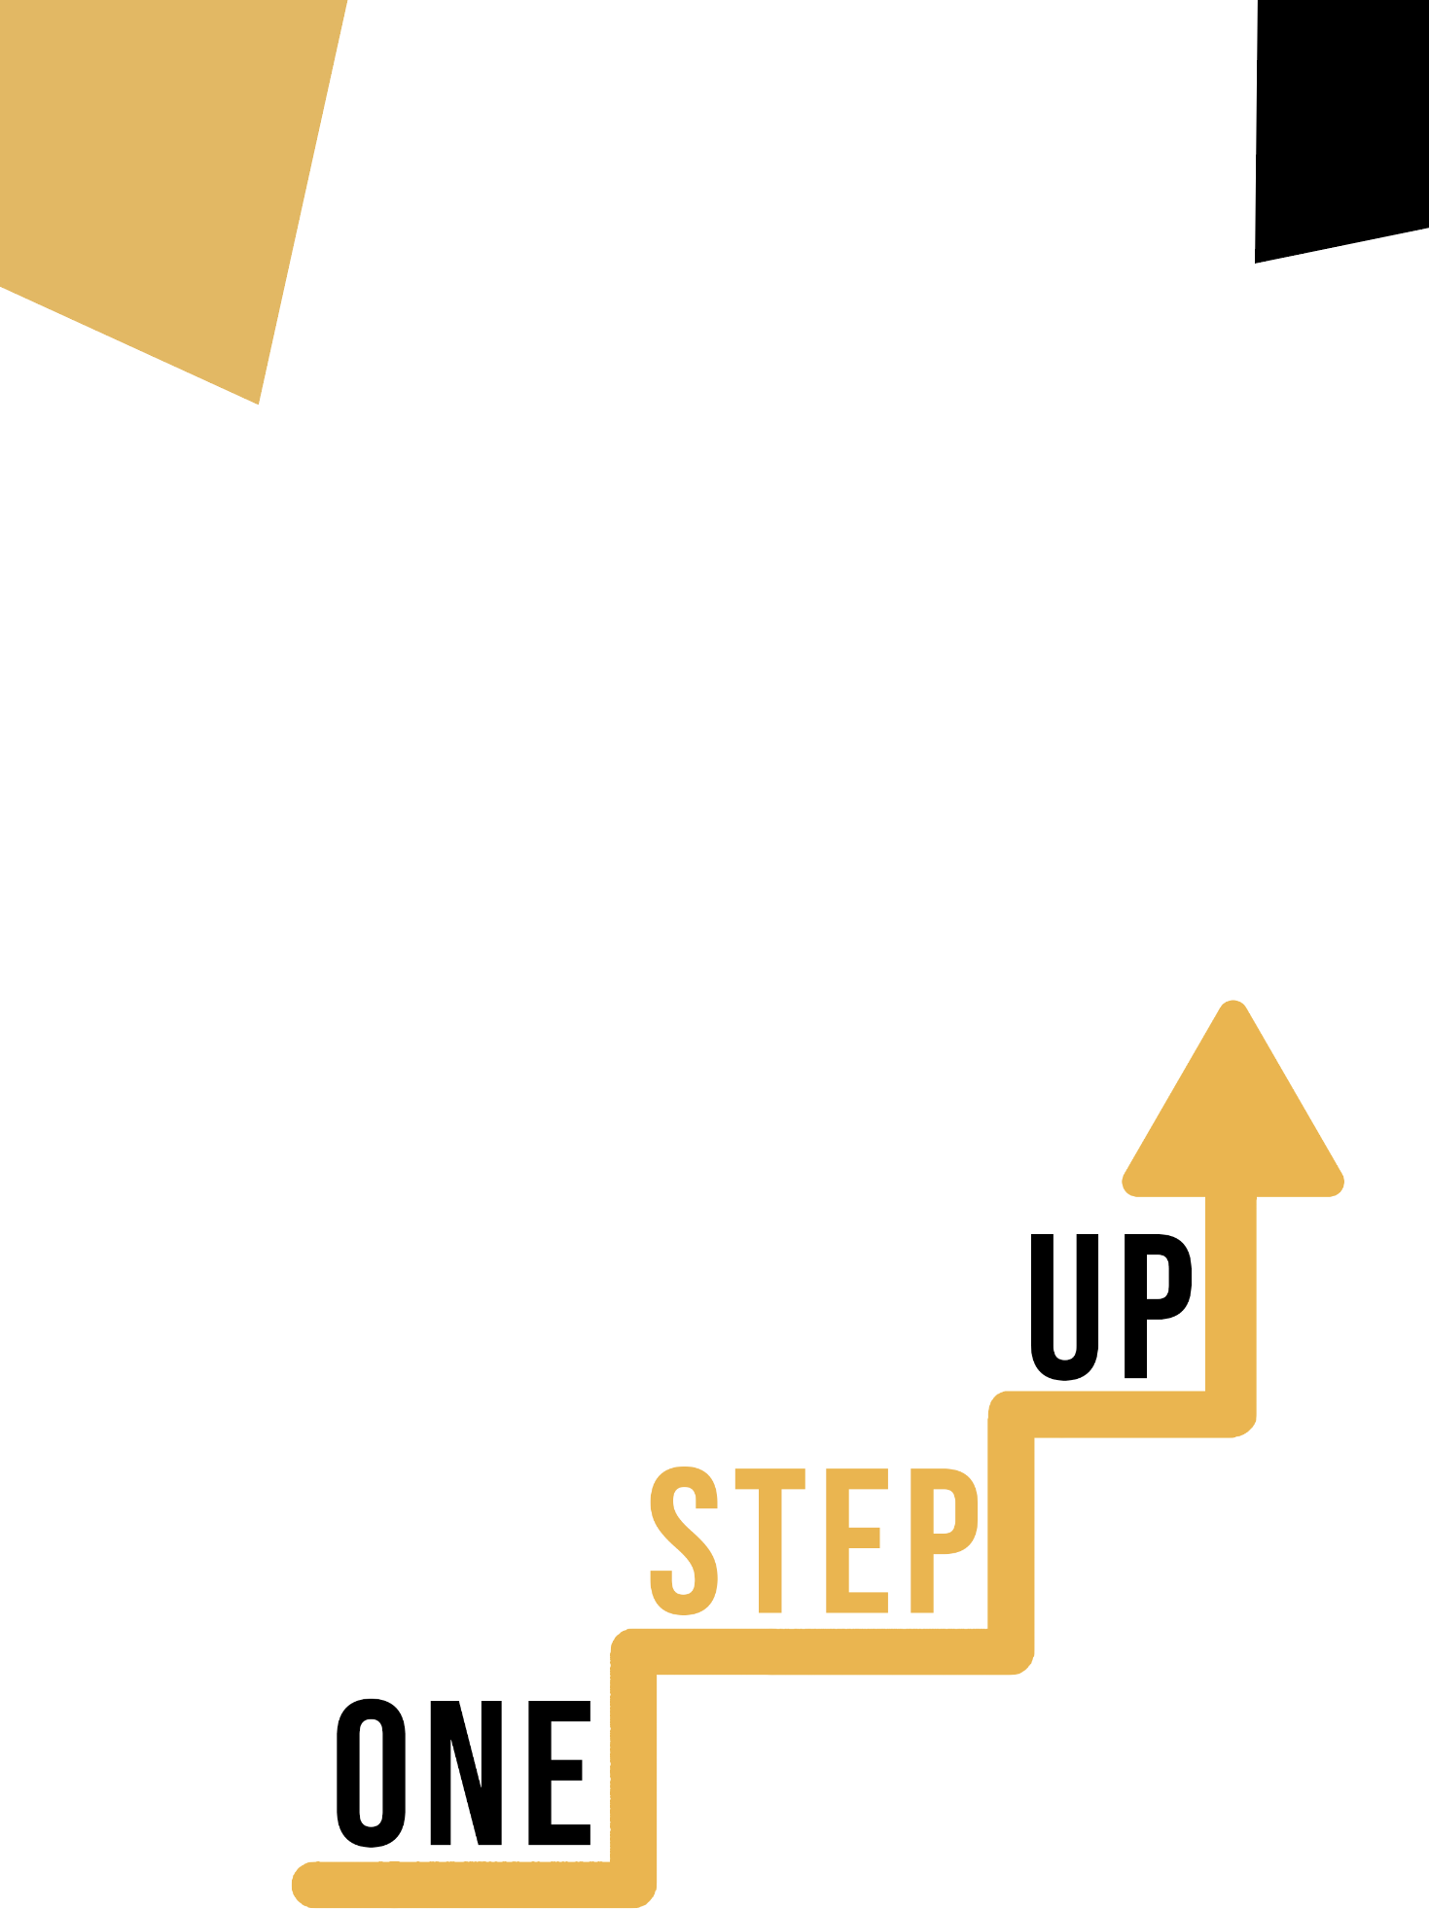

ΤΜΗΜΑ ΣΥΜΠΕΡΙΦΟΡΑΣ ΚΑΙ ΜΕΤΑΒΑΤΙΚΟ ΘΕΜΑ ΕΓΧΕΙΡΙΔΙΟ ΕΚΠΑΙΔΕΥΤΗ ΕΝΗΛΙΚΩΝ

ΠΗΓΕΣ ΜΙΚΡΟΜΑΘΗΣΗΣ ΓΙΑ ΤΗΝ ΕΠΑΝΕΝΤΑΞΗ ΤΩΝ ΕΝΗΛΙΚΩΝ ΜΑΘΗΤΩΝ ΧΑΜΗΛΩΝ ΓΝΩΣΕΩΝ ΣΤΗΝ ΕΚΠΑΙΔΕΥΣΗ ΚΑΙ ΤΗΝ ΚΑΤΑΡΤΙΣΗ

**Εγχειρίδιο Εκπαιδευτή Ενηλίκων**

#### Σχέδιο μαθήματος

#### Σκοπός αυτού του σύντομου εγχειριδίου είναι να σας υποστηρίξει, ως έμπειρο εκπαιδευτικό που εργάζεται με ενήλικες εκπαιδευόμενους χαμηλής ειδίκευσης και περιθωριοποιημένους ενήλικες εκπαιδευόμενους, με διαφορετικές ανάγκες, να χρησιμοποιήσετε τους πόρους βίντεο και τα φύλλα δραστηριοτήτων που παρέχονται στη σουίτα των πόρων μικρομάθησης για την επαναπροσέγγιση των ενήλικων εκπαιδευόμενων χαμηλής ειδίκευσης στο κέντρο σας και στην κοινότητά σας. Μέσω αυτού του σύντομου εγχειριδίου, θα σας παράσχουμε κάποιες πληροφορίες για το θέμα που συζητείται στον βιντεοσκοπημένο πόρο και θα σας δώσουμε κάποιες οδηγίες για να σας υποστηρίξουμε να εισαγάγετε και να εφαρμόσετε τη συνοδευτική δραστηριότητα με ενήλικες εκπαιδευόμενους στην ομάδα σας. Η δραστηριότητα που έχει αναπτυχθεί για να συνοδεύει τους πόρους βίντεο έχει ως στόχο την περαιτέρω ανάπτυξη της κατανόησής τους για το θέμα που περιγράφεται στον πόρο βίντεο. Τέλος, το παρόν εγχειρίδιο θα σας παρουσιάσει επίσης ορισμένες ερωτήσεις απο-ενημέρωσης που μπορείτε να χρησιμοποιήσετε στην ομάδα ενήλικων εκπαιδευομένων σας, για να αξιολογήσετε τη φιλικότητα προς το χρήστη και την ποιότητα της δραστηριότητας που ολοκληρώσατε μαζί τους.

Το θέμα αυτού του εγχειριδίου αφορά τους πόρους βίντεο *Ψηφιακή επάρκεια μέσω αθλημάτων και χόμπι.*

#### Εισαγωγή στο θέμα

#### Η ενίσχυση των ψηφιακών δεξιοτήτων μέσω του αθλητισμού και των χόμπι προσφέρει μια μοναδική και ελκυστική προσέγγιση για την ενδυνάμωση των ενηλίκων με χαμηλές δεξιότητες στην ψηφιακή εποχή. Ενσωματώνοντας την τεχνολογία με τα πάθη τους, τα άτομα αυτά μπορούν να αποκτήσουν πολύτιμες ψηφιακές ικανότητες, ενώ απολαμβάνουν δραστηριότητες που αγαπούν. Είτε πρόκειται για τη χρήση εφαρμογών γυμναστικής για την παρακολούθηση της προόδου κατά τη διάρκεια του αθλητισμού, είτε για την εκμάθηση της ψηφιακής φωτογραφίας κατά τη διάρκεια των χόμπι, είτε για την εξερεύνηση διαδικτυακών κοινοτήτων που σχετίζονται με τα ενδιαφέροντα, αυτή η συγχώνευση παρέχει πρακτικές μαθησιακές εμπειρίες. Τα οφέλη είναι διττά: οι ενήλικες με χαμηλά προσόντα αποκτούν βασικές ψηφιακές γνώσεις, που τους επιτρέπουν να περιηγούνται στο ψηφιακό τοπίο με αυτοπεποίθηση, και βιώνουν βελτιωμένη ευημερία μέσω της αυξημένης συμμετοχής σε ικανοποιητικές ασχολίες. Αυτή η ενσωμάτωση όχι μόνο προάγει την αίσθηση της ολοκλήρωσης, αλλά και καλλιεργεί τη συνεχή μάθηση, ξεκλειδώνοντας νέες ευκαιρίες για προσωπική ανάπτυξη και προοπτικές σταδιοδρομίας.

#### Εισαγωγή στη δραστηριότητα

#### Χρησιμοποιώντας τη μελέτη περίπτωσης, οι εκπαιδευόμενοι θα μάθουν για το πρόγραμμα Erasmus+ @homeWork που στοχεύει στην ενδυνάμωση ανενεργών γυναικών και νοικοκυρών, ενισχύοντας τις δεξιότητές τους στη χρήση smartphones, tablets και υπολογιστές. Το έργο επικεντρώνεται στο να τους δώσει τη δυνατότητα να αναπτύξουν ικανότητες στο σχεδιασμό μόδας ως χόμπι. Οι εκπαιδευόμενοι έχουν επίσης την ευκαιρία να δοκιμάσουν τη δραστηριότητα "Exploring Technology in Sports and Hobbies", η οποία θα τους δώσει τη δυνατότητα να συνδυάσουν τις ψηφιακές τους δεξιότητες με τα αθλήματα και τα χόμπι τους, προωθώντας τη δημιουργικότητα, την καινοτομία και τις ψηφιακές ικανότητες.

#### Χρήση αυτού του πόρου με μια ομάδα

#### Για να χρησιμοποιήσετε αυτόν τον πόρο με ενήλικες εκπαιδευόμενους στην τοπική σας ομάδα, σας συνιστούμε να ξεκινήσετε δείχνοντάς τους τον βιντεοσκοπημένο πόρο για να εισαγάγετε το θέμα *Ψηφιακή επάρκεια μέσω αθλημάτων και χόμπι.* Αυτό το βίντεο θα βοηθήσει τους εκπαιδευόμενους να κατανοήσουν το θέμα προτού ξεκινήσουν τη δραστηριότητα του φυλλαδίου για τους εκπαιδευόμενους. Μόλις αποκτήσουν μια γενική γνώση του θέματος, θα είναι σε θέση να ξεκινήσουν το φυλλάδιο. Για το σκοπό αυτό, σας συνιστούμε να εκτυπώσετε ένα φυλλάδιο ανά μαθητή για να το συμπληρώσετε. Το μόνο που χρειάζονται οι εκπαιδευόμενοι για αυτή την πηγή είναι ένα στυλό για να συμπληρώσουν το έντυπο εκπαιδευόμενου και έναν υπολογιστή για να δουν το βίντεο. Η ολοκλήρωση αυτού του πόρου θα διαρκέσει συνολικά μία ώρα.

#### Ερωτήσεις ενημέρωσης

#### Ποιο είναι ένα βασικό συμπέρασμα από αυτή τη μελέτη περίπτωσης και τη δραστηριότητα που διερευνήσατε στο φυλλάδιο για τους εκπαιδευόμενους; Πώς μπορείτε να το εφαρμόσετε στη δική σας ζωή ή εργασία;

#### Πώς σας φάνηκε η δραστηριότητα "Εξερευνώντας την τεχνολογία στον αθλητισμό και τα χόμπι";

#### Σας βοήθησε να βελτιώσετε τις ψηφιακές σας ικανότητες;

#### Πώς πιστεύετε ότι τα ψηφιακά στοιχεία μπορούν να ενσωματωθούν στα αθλήματα και τα χόμπι; Έχετε άλλες ιδέες;

#### Γιατί πιστεύετε ότι είναι σημαντικό να χρησιμοποιείτε τα αθλήματα και τα χόμπι για να αναπτύξετε τις ψηφιακές σας ικανότητες; Πώς μπορεί αυτό να βοηθήσει τους μαθητές;

